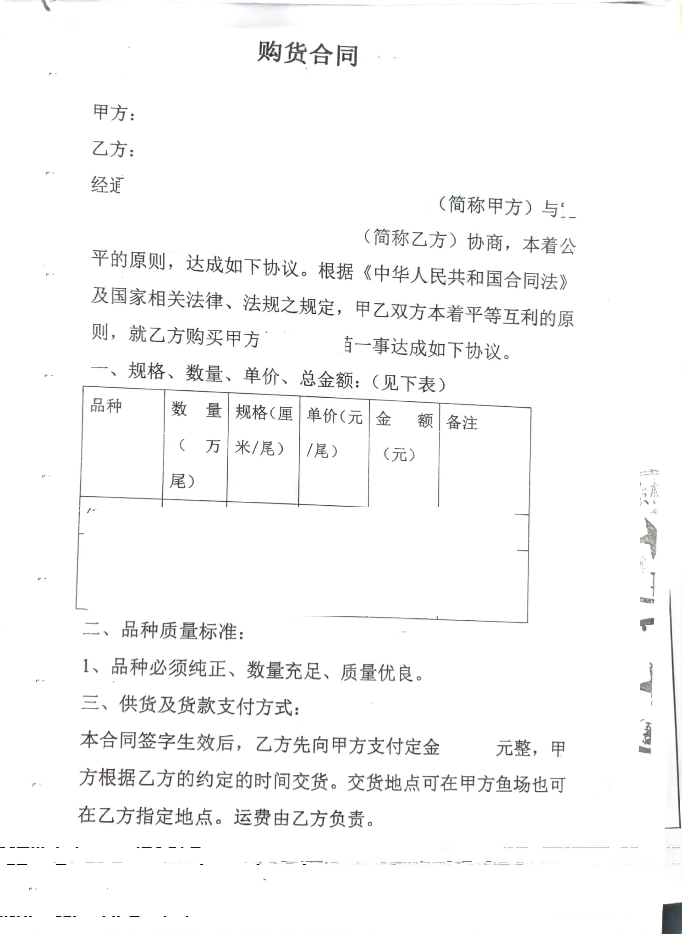

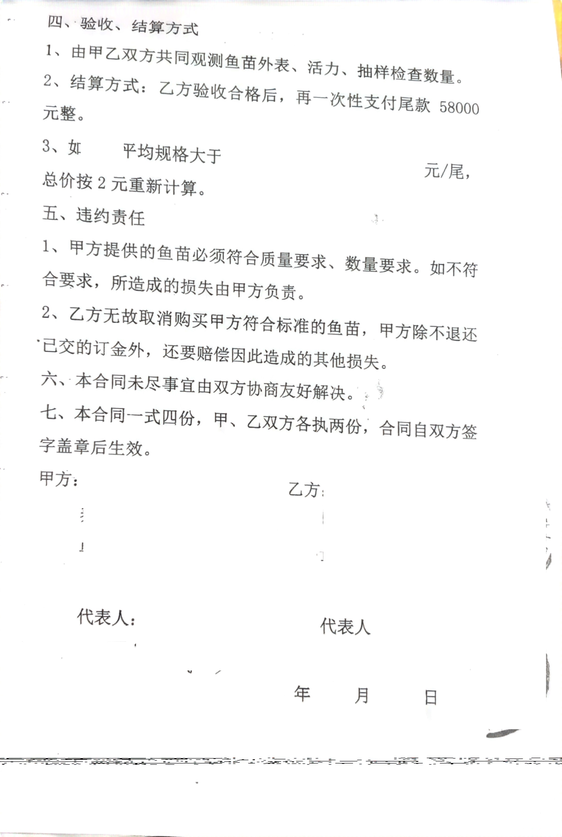

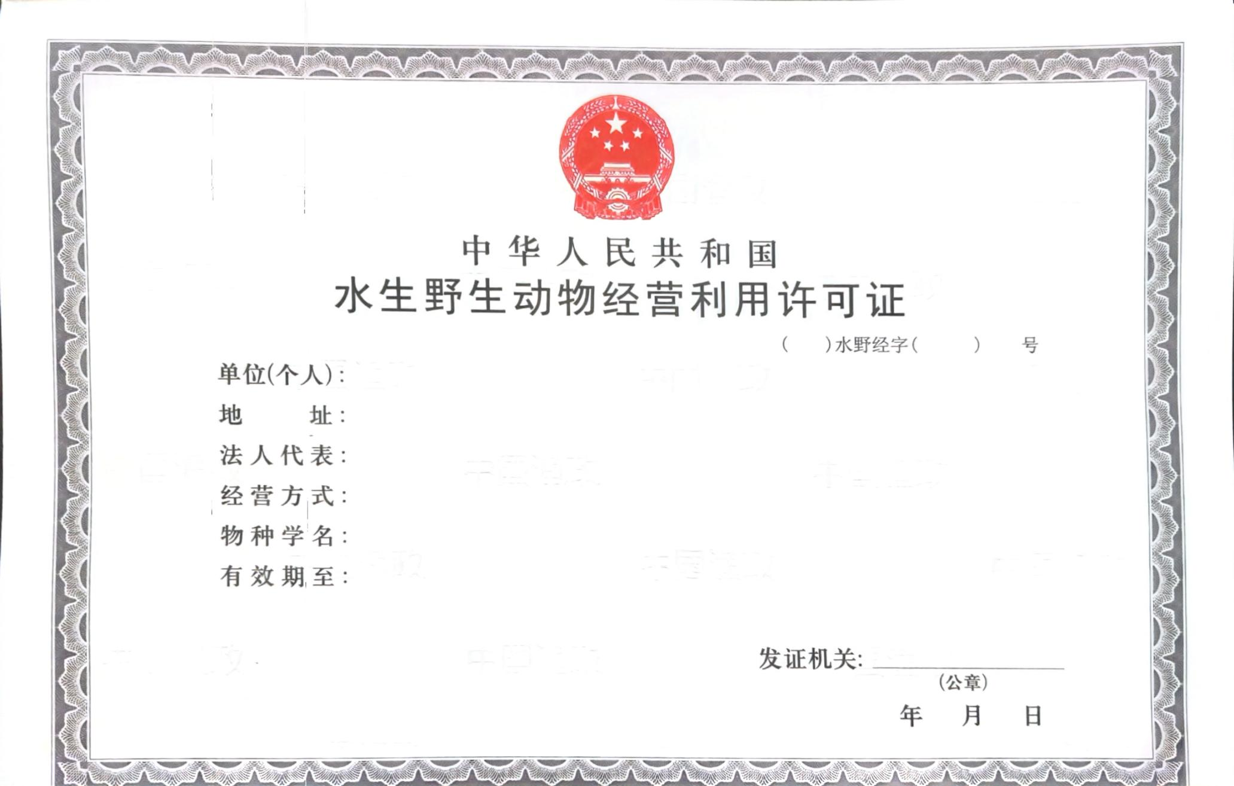

**辽宁省水生野生动物（活体）繁育经营统计表（续办提供，新办不用提供）**

|  |  |  |  |  |  |  |  |  |  |  |  |
| --- | --- | --- | --- | --- | --- | --- | --- | --- | --- | --- | --- |
| 单位名称（公章） |  | | | | | 经营地址 | |  | | | |
| 法人姓名 |  | | 身份证号 |  | | 联系人 | |  | 联系方式 | |  |
| 许可证编号 |  | | | | | 证件有效期 | |  | 物种名称 | |  |
| 繁育经营统计 | | | | | | | | | | | |
| 购买日期 |  | | | 物种数量 | |  | | | 来源地 | |  |
| 时间（按季度） | | 销售数量（-） | | | 死亡数量（-） | | 繁育数量（+） | | | 剩余数量（=） | |
|  | |  | | |  | |  | | |  | |
|  | |  | | |  | |  | | |  | |
|  | |  | | |  | |  | | |  | |
|  | |  | | |  | |  | | |  | |
|  | |  | | |  | |  | | |  | |
|  | |  | | |  | |  | | |  | |
|  | |  | | |  | |  | | |  | |
|  | |  | | |  | |  | | |  | |
|  | |  | | |  | |  | | |  | |
|  | |  | | |  | |  | | |  | |
| 合计 | |  | | |  | |  | | |  | |

**辽宁省水生野生动物（制品）经营利用情况统计表（续办提供，新办不用提供）**

|  |  |  |  |  |  |  |  |
| --- | --- | --- | --- | --- | --- | --- | --- |
| 单位名称（公章） |  | | | 经营地址 |  | | |
| 法人姓名 |  | 身份证号 |  | 联系人 |  | 联系方式 |  |
| 许可证编号 |  | | | 证件有效期 |  | 物种名称 |  |
| 原料销售及库存情况统计 | | | | | | | |
| 到货日期 |  | | 到货量（克/个） |  | | 来源地 |  |
| 销售时间（季度） | | 销售量（克/个）（-） | | 损耗量（克/个）（-） | | 剩余量（克/个）（=） | |
|  | |  | |  | |  | |
|  | |  | |  | |  | |
|  | |  | |  | |  | |
|  | |  | |  | |  | |
|  | |  | |  | |  | |
|  | |  | |  | |  | |
|  | |  | |  | |  | |
|  | |  | |  | |  | |
|  | |  | |  | |  | |
|  | |  | |  | |  | |
| 合计 | |  | |  | |  | |